BÖLÜM I:
Süre | 3+40 dakika 3 hafta | 31Ağostus 18 Eylül Arası 2020
DERS | GÖRSEL SANATLAR
SINIF | 6.Sınıflar A/B
ÖĞRENME ALANI | 1-Görsel iletişim ve Biçimlendirme 2-Kültürel Miras 3-Sanat Eleştirisi ve Estetik
ALT ÖĞRENME ALANI | “Sanat yolumuz olsun” sanat akımları ve malzemelerinin tanınması ve ihtiyaç duyulan malzemelerin temini konuları. Görsel iletişim ve Biçimlendirme

BÖLÜM II:
KONUSU | SANAT YOLUMUZUN ÜSTÜ
ÖĞRENME-ÖĞRETME YÖNTEM VE TEKNİKLERİ | Anlatım, Araştırma, dinleme ve uygulama
KULLANILAN EĞİTİM TEKNOLOJİLERİ ARAÇ VE GEREÇLER | 35*50 renkli fon kartonu veya resim kağıdı, renkli el işi veya a4 kağıtları, renkli müze resimleri veya fotoğrafları, slogan çıktısı, bilgi çıktısı, makas, yapıştırıcı vs…
DERS ALANI | Görsel Sanatlarda İletişim ve Biçimlendirme, Sanat eleştirisi ve estetik.

ETKİNLİK ÖRNEK RESİMLER
Her türlü boya malzemesi ve tekniğini kullanarak bir görsel sanat çalışması yapar.Soyut veya somut.

Röprodüksiyon-serbest teknik çalışmaları Vicent Van Gogh, Salvador Dali, Goghen, Fikret Mualla, Hoca Ali Rıza, Şeker Ahmet Paşa vb…
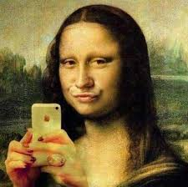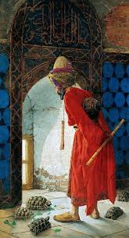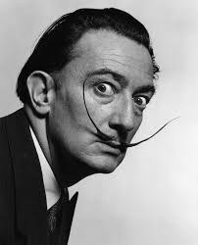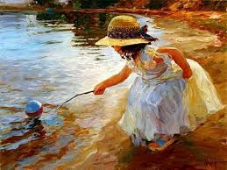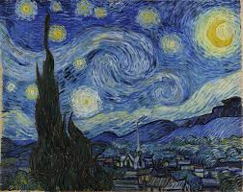

Bireysel Öğrenme Etkinlikleri  (Ödev, deney, problem çözme vb.) | Bu konuyla alakalı ön bir araştırma ve gözlemleme yaparak taklit edeceği sanatçının eserinin renkli veya renksiz bir fotokopi çıktısını alarak derse hazırlıklı gelir.
Grupla Öğrenme Etkinlikleri  (Proje, gezi, gözlem vb.) | Görsel sanatların alanlarını araştırır.

BÖLÜM III
Ölçme-Değerlendirme:  Bireysel öğrenme etkinliklerine yönelik Ölçme-Değerlendirme  Grupla öğrenme etkinliklerine yönelik Ölçme-Değerlendirme  Öğrenme güçlüğü olan öğrenciler ve ileri düzeyde öğrenme hızında olan öğrenciler için ek Ölçme-Değerlendirme etkinlikleri  *Atatürk’ bilim ve sanata verdiği önemle ilgili sözler. | KAZANIMLAR
G.6.1.9 Görsel Sanat çalışmalarını yaparken sanat elemanlarını ve tasarım ilkelerini kullanır. (Renk: Renk ilişkileri Çizgi: Farklı çizgi türleri Doku: Yüzeysel doku, görsel doku Değer: Derecelendirme Oran-Orantı: Gerçekçi, deforme edilmiş) (GİB)
G.6.2.1 Bir sanatçının eserlerinde seçtiği konuyu, kullandığı materyalleri ve tekniği açıklar. (Bir eserin hangi tekniklerle yapılmış olabileceği üzerinde durularak eserin özellikleri anlaşılmaya çalışılır.) (KM)
G.6.1.2 Görsel Sanat çalışmasını oluştururken farklı materyalleri ve teknikleri kullanır.(GİB)
Dersin Diğer Derslerle İlişkisi/Açıklamalar | Sanat tarihi, estetik ve sosyal bilimler vb…

BÖLÜM IV
Planın Uygulanmasına  İlişkin Açıklamalar | Bu konuda bireysel veya grup çalışmalarında özellikle pahalıya kaçmadan araştırmaların milimalize edilmesi çıktıların özellikle renkli alınması çözünürlüğe dikkat edilmesi gerekliliği belirtilecek. Belirtilen sürenin iyi kullanılması, paylaşımcılığın esas alınması, bireysel destek alan öğrencilerin BEP planı çerçevesinde değerlendirilmesi.

Not: 2020/2021 Eğitim ve Öğretim yılı Görsel Sanatlar zorunlu eğitim planında özellikle ders saatlerinin tek saat olması nedeniyle konuların öğrencilerin motor becerileri ve yetenekleri acısından ve diğer derslerin aksamaması düşünülerek, verilen konunun evde değil de derste tamamlanması prensibinden hareketle belirtilen her kazanım için bir aylık yani 4 haftalık zamana yayılmıştır. Bu sebeple günlük planların lüzum görüldüğünde konu içeriğinde bir açıklama çeşitlemesi yapılacaksa bu günlük plana yansıtılacaktır. Günlük planlar bu sebepten yıllık plana göre aylık plan çerçevesinde hazırlanmıştır.

BÖLÜM I:
Süre | 2+40 dakika | 21 Eylül/02 Ekim arası 2020
DERS | GÖRSEL SANATLAR
SINIF | 6.Sınıflar A/B
ÖĞRENME ALANI | 1-Görsel iletişim ve Biçimlendirme 2-Kültürel Miras 3-Sanat Eleştirisi ve Estetik
ALT ÖĞRENME ALANI | BİR OSMANLI SANATI “MİNYATÜR”

BÖLÜM II:
KONUSU | Osmanlı sanatında etkin yeri olan minyatürleri inceler ve kendi biçimlendirme değerleriyle çizerek ve boyayarak ifade eder.  (&) Minyatürleri seyredelim slayt gösterisi.
ÖĞRENME-ÖĞRETME YÖNTEM VE TEKNİKLERİ | Anlatım, Araştırma, dinleme ve uygulama
KULLANILAN EĞİTİM TEKNOLOJİLERİ ARAÇ VE GEREÇLER | 35*50 renkli fon kartonu veya resim kağıdı, renkli el işi veya a4 kağıtları, renkli müze resimleri veya fotoğrafları, slogan çıktısı, bilgi çıktısı, makas, yapıştırıcı vs…
DERS ALANI | El sanatları, güzel sanatlar ve eski Osmanlı sanatları

ETKİNLİK ÖRNEK RESİMLER

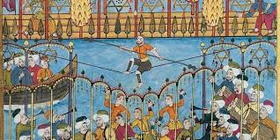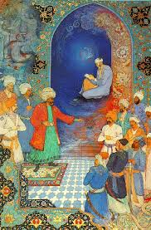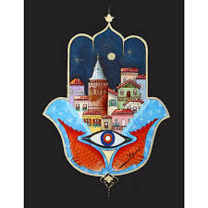
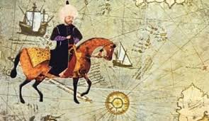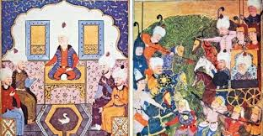
Bireysel Öğrenme Etkinlikleri  (Ödev, deney, problem çözme vb.) | En az iki en fazla dört sayfalık araştırma yazısı. Araştırılan müzelerimizle ilgili biri dıştan çekilmiş diğerleri de iç mekân çekimleri olan en az beş tane renkli görüntü almak.
Grupla Öğrenme Etkinlikleri  (Proje, gezi, gözlem vb.) | Bu çıktıların resimsel çözünürlüklerini dikkat etmek ve yazımsal çıktı olarak alınacak kâğıtta makas kesim boşluklarını ayarlamak gerektiğinden bahsedildi.

BÖLÜM III
Ölçme-Değerlendirme:  Bireysel öğrenme etkinliklerine yönelik Ölçme-Değerlendirme  Grupla öğrenme etkinliklerine yönelik Ölçme-Değerlendirme  Öğrenme güçlüğü olan öğrenciler ve ileri düzeyde öğrenme hızında olan öğrenciler için ek Ölçme-Değerlendirme etkinlikleri | KAZANIMLAR
G.6.3.3. Görsel dilin ifadeleri aktarmadaki etkisini açıklar. İncelenen sanat eserindeki sanat elemanları ve tasarım ilkelerinin ifadeleri aktarmadaki rolü üzerinde durulur. (SEE)
G.6.2.5. Görsel sanatlar, tarih ve kültürün birbirlerini nasıl etkilediğini açıklar. (KM)
Dersin Diğer Derslerle İlişkisi/Açıklamalar | Osmanlı sanatı, Türk el sanatları ve sosyal bilgiler…

BÖLÜM IV
Planın Uygulanmasına  İlişkin Açıklamalar | Asla maket bıçağı kullanılmaması, resim çıktılarının özellikle renkli çıktı olarak 2 adet a4 kâğıdına sekiz tane sığacak şekilde ayarlanması. Yazı çıktılarının satır başı ve bitiminden sonra diğer satır başı cümlesinin aralığının fazla verilerek makas kesim boşluğunun ayarlanması gerektiğine dikkat çekildi.

Not: 2020/2021 Eğitim ve Öğretim yılı Görsel Sanatlar zorunlu eğitim planında özellikle ders saatlerinin tek saat olması nedeniyle konuların öğrencilerin motor becerileri ve yetenekleri acısından ve diğer derslerin aksamaması düşünülerek, verilen konunun evde değil de derste tamamlanması prensibinden hareketle belirtilen her kazanım için bir aylık yani 4 haftalık zamana yayılmıştır. Bu sebeple günlük planların lüzum görüldüğünde konu içeriğinde bir açıklama çeşitlemesi yapılacaksa bu günlük plana yansıtılacaktır. Günlük planlar bu sebepten yıllık plana göre aylık plan çerçevesinde hazırlanmıştır.

BÖLÜM I:
Süre | 4+40 dakika ( 3 hafta ) | 05/30 Ekim arası 2020
DERS | GÖRSEL SANATLAR
SINIF | 6.Sınıflar A/B
ÖĞRENME ALANI | 1-Görsel iletişim ve Biçimlendirme 2-Kültürel Miras 3-Sanat Eleştirisi ve Estetik
ALT ÖĞRENME ALANI | SEN HANGİ SANATLA UĞRAŞMAK İSTERSİN?

BÖLÜM II:
KONUSU | Yüzeysel Sanatlar, Üç Boyutlu Hacmi olan sanatlar, Hareketli ve Ritmik Sanatlar, Mekân Sanatları, İşitme ve ses (Fonetik) Sanatlar, Ameli Eylem (Karma) Sanatlar, Tanıtım ve Reklam (Grafik) Sanatlar ve Dijital Sanatlar… vb Alanların Tanımaları.
ÖĞRENME-ÖĞRETME YÖNTEM VE TEKNİKLERİ | ANLATIM, ÖRNEK GÖSTERİM, ARAŞTIRMA VE UYGULAMA
KULLANILAN EĞİTİM TEKNOLOJİLERİ ARAÇ VE GEREÇLER | Sanat çeşitlerinin olduğu fotokopilerin incelenmesi bu konuyla ilgili evde bilgisayarı olan öğrencilerin sanat çeşitleriyle ilgili film veya belgesellerden seyretmesi istenir. Sanat alanlarıyla ilgili incelmeler ışığında öğrencilerin bir sunum veya etkinlik yapmaları beklenen durumdur.
DERS ALANI | GÖRSEL İLETİŞİM VE BİÇİMLENDİRME.

ETKİNLİK ÖRNEK RESİMLER

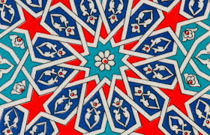

Bireysel Öğrenme Etkinlikleri  (Ödev, deney, problem çözme vb.) | Güzel Sanatlar alanları konusuyla ilgili sanal olarak araştırma yapmak ve bu konuya dair bilinen paylaşım sanat sitelerinden sanat çeşitlemelerini incelemek.
Grupla Öğrenme Etkinlikleri  (Proje, gezi, gözlem vb.) | Yapılacak çalışmanın iki veya üç kişilik gruplar halinde yapılması.

BÖLÜM III
Ölçme-Değerlendirme:  Bireysel öğrenme etkinliklerine yönelik Ölçme-Değerlendirme  Grupla öğrenme etkinliklerine yönelik Ölçme-Değerlendirme  Öğrenme güçlüğü olan öğrenciler ve ileri düzeyde öğrenme hızında olan öğrenciler için ek Ölçme-Değerlendirme etkinlikleri  05/09 Ekim arası 1. Dönem 1. Ders içi Performans Değerlendirme. | KAZANIMLAR
G.6.1.3. Görsel sanat çalışmasındaki fikirlerini ve deneyimlerini; yazılı, sözlü, ritmik, drama vb. yöntemlerle gösterir. Sınıfta müzik, hikâye ve drama örnekleri sunularak öğrencilerin duygu ve hayal dünyaları zenginleştirilerek görsel sanat çalışmaları yapmaları sağlanır. (GİB)
G.6.3.6. Sanat eserinin hisleri, duyguları ve estetik tepkiyi nasıl harekete geçirdiğini açıklar. (SEE)
Dersin Diğer Derslerle İlişkisi/Açıklamalar | Sosyal bilgiler ve teknoloji tasarım ve bilişim teknolojileri dersiyle ilişkili çalışmak.

BÖLÜM IV
Planın Uygulanmasına  İlişkin Açıklamalar | Asla maket bıçağı kullanılmaması, belirtilen sanal ortamların meb bağlantılı sitelerden bakılması, çalışmalar da kullanılacak silikon malzemesinin evde kullanılması ve ebebeyinlerin destek olması.

Not: 2020/2021 Eğitim ve Öğretim yılı Görsel Sanatlar zorunlu eğitim planında özellikle ders saatlerinin tek saat olması nedeniyle konuların öğrencilerin motor becerileri ve yetenekleri acısından ve diğer derslerin aksamaması düşünülerek, verilen konunun evde değil de derste tamamlanması prensibinden hareketle belirtilen her kazanım için bir aylık yani 4 haftalık zamana yayılmıştır. Bu sebeple günlük planların lüzum görüldüğünde konu içeriğinde bir açıklama çeşitlemesi yapılacaksa bu günlük plana yansıtılacaktır. Günlük planlar bu sebepten yıllık plana göre haftalık ve aylık olarak hazırlanmıştır.

BÖLÜM I:
Süre | 3+40 dakika ( 3 HAFTA) | 02/27 Kasım arası 2020
DERS | GÖRSEL SANATLAR
SINIF | 6.Sınıflar A/B
ÖĞRENME ALANI | 1-Görsel iletişim ve Biçimlendirme 2-Kültürel Miras 3-Sanat Eleştirisi ve Estetik
ALT ÖĞRENME ALANI | Ebru Sanatı Ve Güzel Yazı

BÖLÜM II:
KONUSU | Şal Ebrusu, Taraklı Ebru, Bülbül Yuvası, Kumlu - Kılçıklı Ebrular, Hafif Ebru, Çift Baskılı Ebrular vb…
ÖĞRENME-ÖĞRETME YÖNTEM VE TEKNİKLERİ | Anlatım, örnek gösterim, araştırma ve uygulama.
KULLANILAN EĞİTİM TEKNOLOJİLERİ ARAÇ VE GEREÇLER | Ebru teknesi, saman kağıdı, ebru toz boylar veya tinerle inceltilmiş yağlı boyalar, şekillendirme bizleri veya çubukları, kitre, öd vb.. malzemeler.
DERS ALANI | Görsel sanatlarda iletişim ve biçimlendirme

ETKİNLİK ÖRNEK RESİMLER

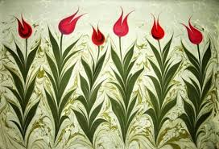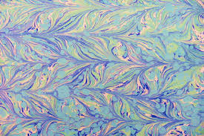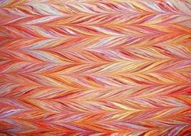
Bireysel Öğrenme Etkinlikleri  (Ödev, deney, problem çözme vb.) | Ebru sanatı ve hüsnü hat sanatına dair ön araştırma yapmak örnek resimler bulmak bu bulgular ışığında ebru sanatını icra etmek ve şablon tekniği uygulamasıyla karışık ebru uygulamasını yapmak. Gelgit, tarama, bülbül yuvası, kılçık ve çift baskı çeşitleri.
Grupla Öğrenme Etkinlikleri  (Proje, gezi, gözlem vb.) | Yapılacak çalışmanın iki kişilik gruplar halinde yapılması.

BÖLÜM III
Ölçme-Değerlendirme:  Bireysel öğrenme etkinliklerine yönelik Ölçme-Değerlendirme  Grupla öğrenme etkinliklerine yönelik Ölçme-Değerlendirme  Öğrenme güçlüğü olan öğrenciler ve ileri düzeyde öğrenme hızında olan öğrenciler için ek Ölçme-Değerlendirme etkinlikleri  23/27 Kasım 2. Ders içi Performans değerlendirme | KAZANIMLAR
G.6.2.3. Toplumda geleneksel sanatların rolünü açıklar. (KM)
G.6.1.8. Görsel sanat çalışmasında farklı geleneksel Türk sanatları alanlarını bir arada kullanır. Görsel sanat çalışması oluşturulurken ebru ile kaligrafi, ebru ile katı’, takı ile örme vb. farklı geleneksel Türk sanatları alanları bir arada kullanılabilir. (GİB)
G.6.2.5. Görsel sanatlar, tarih ve kültürün birbirlerini nasıl etkilediğini açıklar. (KM)
Dersin Diğer Derslerle İlişkisi/Açıklamalar | Sosyal bilgiler, Türk Osmanlı Sanatı vb.

BÖLÜM IV
Planın Uygulanmasına  İlişkin Açıklamalar | Ebru Çalışmasının mümkün oldukça ebru toz boya kullanılarak yapılması önlük giyilmesi, bu çalışmanın atölye ortamında yapılması değilse sınıfta ortamın kirlenmeye mahal bırakılmadan sanatsal düzene tertip edilmesi vb.

Not: 2020/2021 Eğitim ve Öğretim yılı Görsel Sanatlar zorunlu eğitim planında özellikle ders saatlerinin tek saat olması nedeniyle konuların öğrencilerin motor becerileri ve yetenekleri acısından ve diğer derslerin aksamaması düşünülerek, verilen konunun evde değil de derste tamamlanması prensibinden hareketle belirtilen her kazanım için bir aylık yani 4 haftalık zamana yayılmıştır. Bu sebeple günlük planların lüzum görüldüğünde konu içeriğinde bir açıklama çeşitlemesi yapılacaksa bu günlük plana yansıtılacaktır. Günlük planlar bu sebepten yıllık plana göre haftalık ve aylık olarak hazırlanmıştır.

BÖLÜM I:
Süre | 3+40 dakika (3 hafta) | 30 Kasım/02 Aralık Arası 2020
DERS | GÖRSEL SANATLAR
SINIF | 6.Sınıflar A/B
ÖĞRENME ALANI | 1-Görsel iletişim ve Biçimlendirme 2-Kültürel Miras 3-Sanat Eleştirisi ve Estetik
ALT ÖĞRENME ALANI | Bakalım mı Derinlere Sizinle?

BÖLÜM II:
KONUSU | Perspektif Çeşitlerini öğrenir Mimaride iç ve dış mimari dekorasyonda çizgisel derinlik çizimlerin önemi serbest resim çizimlerinde hava veya renk perspektifinin nasıl kullanılması.
ÖĞRENME-ÖĞRETME YÖNTEM VE TEKNİKLERİ | Anlatım, örnek gösterim, araştırma ve uygulama.
KULLANILAN EĞİTİM TEKNOLOJİLERİ ARAÇ VE GEREÇLER | EVSEL ATIK VE GERİ DÖNÜŞÜME UYGUN MALZEMELER, EL BECERİSİNE YÖNELİK ÇALIŞMALAR VE ASAMBLAJ VE MODELLEME ÇALIŞMALARI
DERS ALANI | Görsel iletişim ve teknik biçimlendirme.

ETKİNLİK ÖRNEK RESİMLER

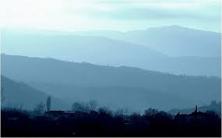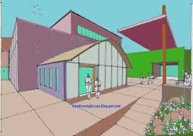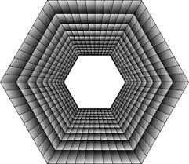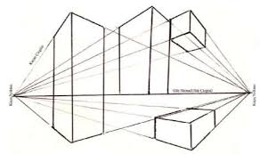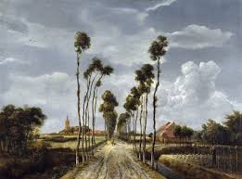

Bireysel Öğrenme Etkinlikleri  (Ödev, deney, problem çözme vb.) | Dosya tasarımlama ve benzeri konularda araştırma yapmak. Dosyada tanıtılacak sanatçı ve müzisyenle ilgili veya araştırmalar yapmak.
Grupla Öğrenme Etkinlikleri  (Proje, gezi, gözlem vb.) | Çocukların derin düşünme ve doğru düşünme becerileri kazandırma. Cetvel ulanma becerilerinin geliştirilmesi ve önemi..

BÖLÜM III
Ölçme-Değerlendirme:  Bireysel öğrenme etkinliklerine yönelik Ölçme-Değerlendirme  Grupla öğrenme etkinliklerine yönelik Ölçme-Değerlendirme  Öğrenme güçlüğü olan öğrenciler ve ileri düzeyde öğrenme hızında olan öğrenciler için ek Ölçme-Değerlendirme etkinlikleri | KAZANIMLAR
 | G.6.1.5 Görsel sanat çalışmasında perspektifi kullanır. Mekânda derinlik etkisi oluşturmak için çizgi perspektifi kullanır. (G.İ.B)
Dersin Diğer Derslerle İlişkisi/Açıklamalar | Grafik Tasarım ve Teknoloji tasarım ve Bilişim teknolojileri, Fen Bilgisi.

BÖLÜM IV
Planın Uygulanmasına  İlişkin Açıklamalar | Asla maket bıçağı kullanılmaması, belirtilen sanal ortamların meb bağlantılı sitelerden bakılması, çalışmalar da kullanılacak silikon malzemesinin evde kullanılması ve ebebeyinlerin destek olması.

Not: 2020/2021 Eğitim ve Öğretim yılı Görsel Sanatlar zorunlu eğitim planında özellikle ders saatlerinin tek saat olması nedeniyle konuların öğrencilerin motor becerileri ve yetenekleri acısından ve diğer derslerin aksamaması düşünülerek, verilen konunun evde değil de derste tamamlanması prensibinden hareketle belirtilen her kazanım için bir aylık yani 4 haftalık zamana yayılmıştır. Bu sebeple günlük planların lüzum görüldüğünde konu içeriğinde bir açıklama çeşitlemesi yapılacaksa bu günlük plana yansıtılacaktır. Günlük planlar bu sebepten yıllık plana göre haftalık ve aylık olarak hazırlanmıştır.

BÖLÜM I:
Süre | 3+40 dakika 4 Hafta | 05/23 Ocak Arası 2021
DERS | GÖRSEL SANATLAR
SINIF | 6.Sınıflar A/B
ÖĞRENME ALANI | 1-Görsel iletişim ve Biçimlendirme 2-Kültürel Miras 3-Sanat Eleştirisi ve Estetik
ALT ÖĞRENME ALANI | Tarihin En Derin Ülkesi: TÜRKİYE

BÖLÜM II:
KONUSU | Etnografya müzeleri hakkında sanal veya gerçek ortamda görsel ve yazınsal bir etkinlik çalışması yapar.(35x50 fon kâğıdı üzerine yapıştırılarak sunum hazırlama.  ($) Ahşap oyma ve bakırcılıkta kazanç.
ÖĞRENME-ÖĞRETME YÖNTEM VE TEKNİKLERİ | Anlatım, örnek gösterim, araştırma ve uygulama.
KULLANILAN EĞİTİM TEKNOLOJİLERİ ARAÇ VE GEREÇLER | Renkli fon kartonları, mukavva, renkli el işi kâğıtları, yapıştırıcı, delgeç, zımba, ip, sanat tekniği boyaları fırça, karakalem vb. malzemeler.
DERS ALANI | KÜLTÜREL MİRAS VE ESTETİK

ETKİNLİK GÖRÜNTÜ ÖRNEK

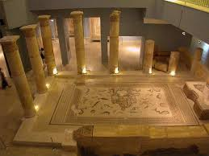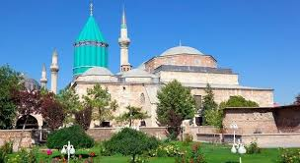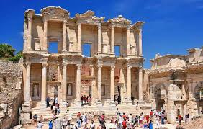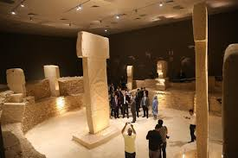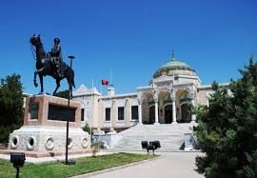

Bireysel Öğrenme Etkinlikleri  (Ödev, deney, problem çözme vb.) | Açık veya kapalı sanat harikalarımızın olduğu müzelerimizden herhangi birini araştırmak öğrencinin kendi isteği doğrultusunda dilerse dosya sunumu, pano sunumu veya değişik tekniklerle resim çizimi yapabileceğini ifade etmek.
Grupla Öğrenme Etkinlikleri  (Proje, gezi, gözlem vb.) | Çocukların dosya ve pano sunumlarında iki kişilik gruplara ayrılmaları olumlu olaçaktır. Dilerlerse bireysel sunumlarda yapabilirler.

BÖLÜM III
Ölçme-Değerlendirme:  Bireysel öğrenme etkinliklerine yönelik Ölçme-Değerlendirme  Grupla öğrenme etkinliklerine yönelik Ölçme-Değerlendirme  Öğrenme güçlüğü olan öğrenciler ve ileri düzeyde öğrenme hızında olan öğrenciler için ek Ölçme-Değerlendirme etkinlikleri  12/16 Ocak Ürün dosyası Değerlendirme. | KAZANIMLAR
 | G.6.2.2. Etnografya müzelerindeki ürünler aracılığıyla geleneksel sanat örneklerini inceler. Etnografya müzesinin bulunmadığı yerlerde tıpkıbasımlardan, belgesellerden, sanal müzelerden vb. yararlanılır. G.6.2.4. Anadolu uygarlıklarına ait eserleri müzeler aracılığıyla inceler. Anadolu uygarlıklarına (Urartular, Hattiler, Frigler, Selçuklular vb.) ait eserlerin araştırılması, yaratıcı drama (örneğin donuk imge) veya müze sepeti oyunu vb. (KM) yöntemlerden yararlanılması sağlanır. Kazanımla ilgili değerler üzerinde durulmalıdır.
Dersin Diğer Derslerle İlişkisi/Açıklamalar | Sosyal Bilgiler.

BÖLÜM IV
Planın Uygulanmasına  İlişkin Açıklamalar | Asla maket bıçağı kullanılmaması, belirtilen sanal ortamların meb bağlantılı sitelerden bakılması, çalışmalar da kullanılacak silikon malzemesinin evde kullanılması ve ebebeyinlerin destek olması.

Not: 2020/2021 Eğitim ve Öğretim yılı Görsel Sanatlar zorunlu eğitim planında özellikle ders saatlerinin tek saat olması nedeniyle konuların öğrencilerin motor becerileri ve yetenekleri acısından ve diğer derslerin aksamaması düşünülerek, verilen konunun evde değil de derste tamamlanması prensibinden hareketle belirtilen her kazanım için bir aylık yani 4 haftalık zamana yayılmıştır. Bu sebeple günlük planların lüzum görüldüğünde konu içeriğinde bir açıklama çeşitlemesi yapılacaksa bu günlük plana yansıtılacaktır. Günlük planlar bu sebepten yıllık plana göre haftalık ve aylık olarak hazırlanmıştır.

BÖLÜM I:
Süre | 3+40 dakika (3 Hafta) | 08/26 Şubat Arası 2021
DERS | GÖRSEL SANATLAR
SINIF | 6.Sınıflar A/B
ÖĞRENME ALANI | 1-Görsel iletişim ve Biçimlendirme 2-Kültürel Miras 3-Sanat Eleştirisi ve Estetik
ALT ÖĞRENME ALANI | Farkı Fark Edelim mi?

BÖLÜM II:
KONUSU | Ahşap oyma, asamblaj uygulama vb. yöntemlerle somut veya soyut üç boyutlu çalışmalar yapar.  (&) “Ben hangi heykelim” oyunu
ÖĞRENME-ÖĞRETME YÖNTEM VE TEKNİKLERİ | Anlatım, örnek gösterim, araştırma ve uygulama.
KULLANILAN EĞİTİM TEKNOLOJİLERİ ARAÇ VE GEREÇLER | Asamlaj veya modelaj tasarımlar için öğrencilerin evlerinde atık malzemelerden olur kendilerinin ev veya sınıf ortamında hazırlayacakları hamur, kil veya benzeri malzemelerle istedikleri şekillerde sınırlama getirmeksizin somut veya soyut üç boyutlu tasarımlar yapmaları istenir.
DERS ALANI | Görsel Sanatlar tasarım ve biçimlendirme.
ETKİNLİK GÖRÜNTÜ ÖRNEK | 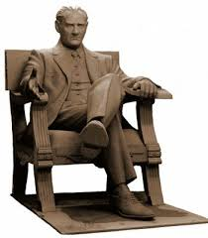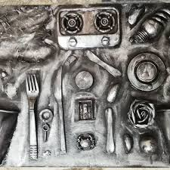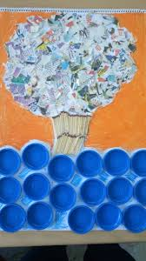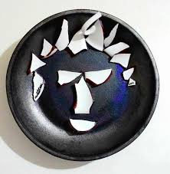

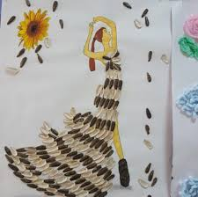
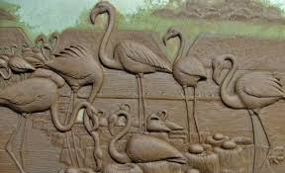

Bireysel Öğrenme Etkinlikleri  (Ödev, deney, problem çözme vb.) | Üç boyutlu modelaj veya asamblaj çalışmalarında çocuklarımızın çalışmalarında iş birliğini artırmak ve paylaşımcı ruhları desteklemek için iki kişilik gruplar halinde çalışmaları daha uygu olacaktır.
Grupla Öğrenme Etkinlikleri  (Proje, gezi, gözlem vb.) | Çocukların bilinçsel anlamda gelişimlerini destekleyecek yöresel el sanatları esnaf çarşısına veya halk eğitim kurslarına veya müzelere ziyaret izinler alınarak gerçekleştirilebilir.

BÖLÜM III
Ölçme-Değerlendirme:  Bireysel öğrenme etkinliklerine yönelik Ölçme-Değerlendirme  Grupla öğrenme etkinliklerine yönelik Ölçme-Değerlendirme  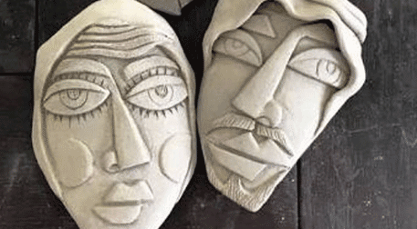Öğrenme güçlüğü olan öğrenciler ve ileri düzeyde öğrenme hızında olan öğrenciler için ek Ölçme-Değerlendirme etkinlikleri | KAZANIMLAR
G.6.1.7. Üç boyutlu çalışmalar oluşturmak için oyma, asamblaj veya modelleme tekniklerini kullanır. Asamblajın doğal, endüstriyel nesne veya parçalarının yeni bir düzen içerisinde bir araya getirilmesi ile oluştuğu vurgulanır. Kazanımla ilgili değerler üzerinde durulmalıdır. (GİB)
G.6.1.2. Görsel sanat çalışmasını oluştururken farklı materyalleri ve teknikleri kullanır. (GİB)
G.6.3.2. Sanatçının eserinde yansıttığı duygu ve düşünceleri açıklar. (SEE)
Dersin Diğer Derslerle İlişkisi/Açıklamalar | Sosyal bilgiler ve İnkılâp tarihi ve fen bilgisi.

BÖLÜM IV
Planın Uygulanmasına  İlişkin Açıklamalar | Sınıf ve Atölye içinde yapılan çalışmalara saygı duyar ve başka arkadaşının yaptığı çalışmaya zarar getirmez.  Çalışmaları takdir eder ve acımasızca eleştirmez.

Not: 2020/2021 Eğitim ve Öğretim yılı Görsel Sanatlar zorunlu eğitim planında özellikle ders saatlerinin tek saat olması nedeniyle konuların öğrencilerin motor becerileri ve yetenekleri acısından ve diğer derslerin aksamaması düşünülerek, verilen konunun evde değil de derste tamamlanması prensibinden hareketle belirtilen her kazanım için bir aylık yani 4 haftalık zamana yayılmıştır. Bu sebeple günlük planların lüzum görüldüğünde konu içeriğinde bir açıklama çeşitlemesi yapılacaksa bu günlük plana yansıtılacaktır. Günlük planlar bu sebepten yıllık plana göre haftalık ve aylık olarak hazırlanmıştır.

BÖLÜM I:
Süre | 4+40 dakika (4 Hafta) | 01 Mart/02 Nisan 2021 Arası
DERS | GÖRSEL SANATLAR
SINIF | 6.Sınıflar A/B
ÖĞRENME ALANI | 1-Görsel iletişim ve Biçimlendirme 2-Kültürel Miras 3-Sanat Eleştirisi ve Estetik
ALT ÖĞRENME ALANI | Mozaik Yapmayı Bilir misin?!

BÖLÜM II:
KONUSU | Çocuklarımızın hayal ufkunu geliştirecek değişik türde nesne, materyal, renkli el işi kâğıtları ile mozaik çalışması yapmak. Ünlü sanatçıların eserlerinden örnek alınabilir.
ÖĞRENME-ÖĞRETME YÖNTEM VE TEKNİKLERİ | Anlatım, örnek gösterim, araştırma ve uygulama.
KULLANILAN EĞİTİM TEKNOLOJİLERİ ARAÇ VE GEREÇLER | Resim kağıdı, renkli el işi kağıtları, değişik türde kağıtlar, plastik renkli parçacıklar, küçük fayans taşları, renkli dekoratif taşlar vb. Kullanılacak malzemenin türüne göre tutturucu veya yapıştırıcılar.
DERS ALANI | Görsel Sanatlar tasarım ve biçimlendirme.

ETKİNLİK GÖRÜNTÜ ÖRNEK

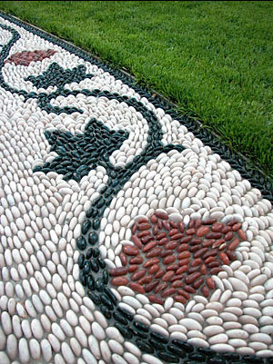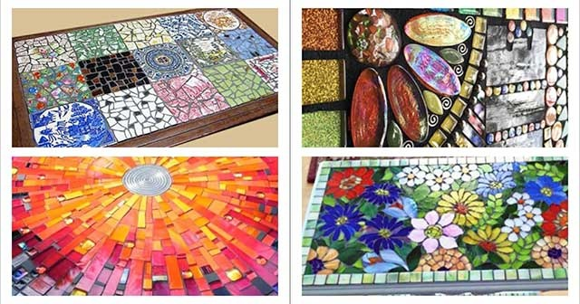

Bireysel Öğrenme Etkinlikleri  (Ödev, deney, problem çözme vb.) | Dosya tasarımları hakkında bilgi toplamak derste yapılacak olan öğretileri iyi algılamak ve özgün tasarımlamalarla etkinliği tamamlamak.
Grupla Öğrenme Etkinlikleri  (Proje, gezi, gözlem vb.) | Çocukların dosya ve pano sunumlarında iki kişilik gruplara ayrılmaları olumlu olaçaktır. Dilerlerse bireysel sunumlarda yapabilirler.

BÖLÜM III
Ölçme-Değerlendirme:  Bireysel öğrenme etkinliklerine yönelik Ölçme-Değerlendirme  Grupla öğrenme etkinliklerine yönelik Ölçme-Değerlendirme  Öğrenme güçlüğü olan öğrenciler ve ileri düzeyde öğrenme hızında olan öğrenciler için ek Ölçme-Değerlendirme etkinlikleri  8/12 Mart 1. Ders içi Performans Değerlendirme | KAZANIMLAR
G.6.1.1. Öğrenciler görsel sanat çalışmalarından oluşan bir sunum dosyası hazırlar. Beyin fırtınası ile başlayan; fikirleri sentezleme, tasarlama, eskiz yapma, detaylandırma ve görsel sanat çalışmasını oluşturmaya kadar devam eden süreci yansıtan sunum dosyası hazırlanır. (GİB)
G.6.2.6. Görsel sanatlardaki meslekler arasındaki benzerlik ve farklılıkları söyler. (KM)
G.6.3.4. Sanatçıların niçin sanat eseri oluşturduklarını tartışır.(SEE)
Dersin Diğer Derslerle İlişkisi/Açıklamalar | Sosyal bilgiler ve İnkılap tarihi ve fen bilgisi.

BÖLÜM IV
Planın Uygulanmasına  İlişkin Açıklamalar | Asla maket bıçağı kullanılmaması, belirtilen sanal ortamların meb bağlantılı sitelerden bakılması, çalışmalar da kullanılacak silikon malzemesinin evde kullanılması ve ebebeyinlerin destek olması.

Not: 2020/2021 Eğitim ve Öğretim yılı Görsel Sanatlar zorunlu eğitim planında özellikle ders saatlerinin tek saat olması nedeniyle konuların öğrencilerin motor becerileri ve yetenekleri acısından ve diğer derslerin aksamaması düşünülerek, verilen konunun evde değil de derste tamamlanması prensibinden hareketle belirtilen her kazanım için bir aylık yani 4 haftalık zamana yayılmıştır. Bu sebeple günlük planların lüzum görüldüğünde konu içeriğinde bir açıklama çeşitlemesi yapılacaksa bu günlük plana yansıtılacaktır. Günlük planlar bu sebepten yıllık plana göre haftalık ve aylık olarak hazırlanmıştır.
.

BÖLÜM I:
Süre | 3+40 dakika (3 Hafta) | 06 Mart/30 Nisan 2021 Arası
DERS | GÖRSEL SANATLAR
SINIF | 6.Sınıflar A/B
ÖĞRENME ALANI | 1-Görsel iletişim ve Biçimlendirme 2-Kültürel Miras 3-Sanat Eleştirisi ve Estetik
ALT ÖĞRENME ALANI | Somut Dünyanın Soyut Kuralları

BÖLÜM II:
KONUSU | Çocuklarımızın renk harmonilerini öğrenmelerini sağlamak.  Tek renk: Bir rengin açıktan koyuya doğru geçişleri,  Benzer renk: Biri birlerine benzeyen renklerin kullanılmasıyla oluşur,  Üç renk: Eşit mesafede yer alan renklerin harmanlanmasıyla oluşur,  Zıt renk: Mor- sarı/turuncu-mavi/yeşil kırmızı renklerin harmanlanmasıyla soyut ve somut çalışmalar yapar.
ÖĞRENME-ÖĞRETME YÖNTEM VE TEKNİKLERİ | Anlatım, örnek gösterim, araştırma ve uygulama.
KULLANILAN EĞİTİM TEKNOLOJİLERİ ARAÇ VE GEREÇLER | Kes- yap tekniği, suluboya, guajboya vb… suluboya fırçası, resim kağıdı 35*50 veya 25*35, su kabı vb.
DERS ALANI | Görsel Sanatlar tasarım ve biçimlendirme.

ETKİNLİK GÖRÜNTÜ ÖRNEK

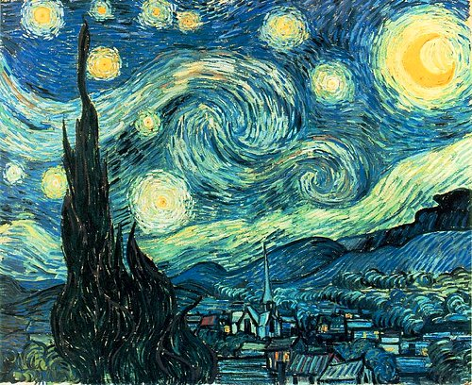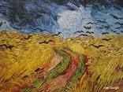

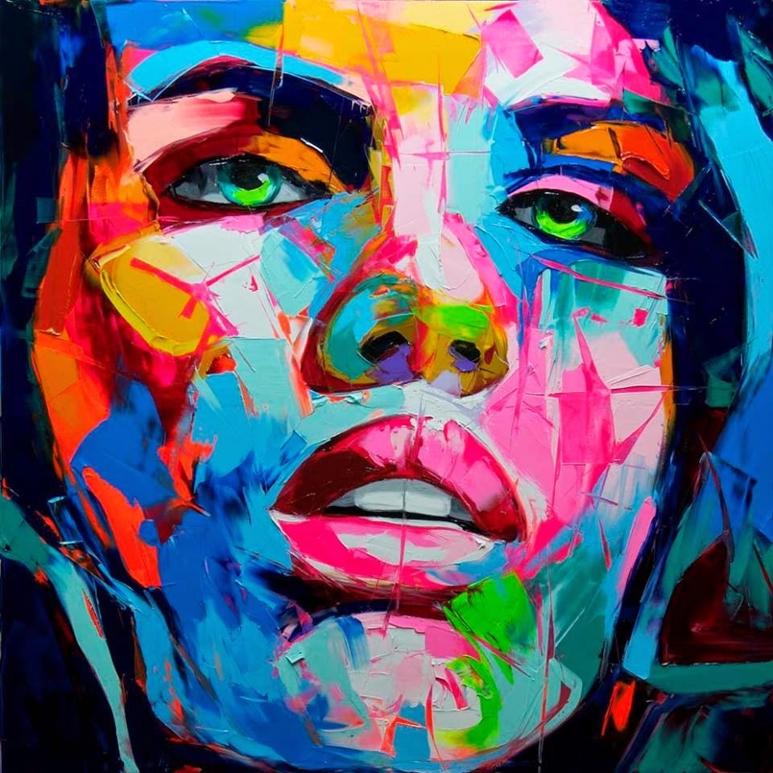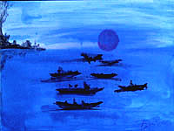 Tek renk harmonisi Zıt renk harmoni çalışması Benzer renk harmonisi Üç Renk Harmonisi
Bireysel Öğrenme Etkinlikleri  (Ödev, deney, problem çözme vb.) | Dosya tasarımları hakkında bilgi toplamak derste yapılacak olan öğretileri iyi algılamak ve özgün tasarımlamalarla etkinliği tamamlamak.
Grupla Öğrenme Etkinlikleri  (Proje, gezi, gözlem vb.) | Çocukların dosya ve pano sunumlarında iki kişilik gruplara ayrılmaları olumlu olaçaktır. Dilerlerse bireysel sunumlarda yapabilirler.

BÖLÜM III
Ölçme-Değerlendirme:  Bireysel öğrenme etkinliklerine yönelik Ölçme-Değerlendirme  Grupla öğrenme etkinliklerine yönelik Ölçme-Değerlendirme  Öğrenme güçlüğü olan öğrenciler ve ileri düzeyde öğrenme hızında olan öğrenciler için ek Ölçme-Değerlendirme etkinlikleri  26/30 Nisan 2. Ders içi Performans Değerlendirme | KAZANIMLAR
G.6.1.9. Görsel sanat çalışmalarını oluştururken sanat elemanları ve tasarım ilkelerini kullanır.
Renk: Renk ilişkileri
Çizgi: Farklı çizgi türleri
Doku: Yüzeysel doku, görsel doku Değer: Derecelendirme
Oran-Orantı: Gerçekçi, deforme edilmiş. (GİB)
G.6.3.3. Görsel dilin ifadeleri aktarmadaki etkisini açıklar. İncelenen sanat eserindeki sanat elemanları ve tasarım ilkelerinin ifadeleri aktarmadaki rolü üzerinde durulur. (SEE)
Dersin Diğer Derslerle İlişkisi/Açıklamalar | Fen Bilgisi, Kimya vb.

BÖLÜM IV
Planın Uygulanmasına  İlişkin Açıklamalar | Asla maket bıçağı kullanılmaması, belirtilen sanal ortamların meb bağlantılı sitelerden bakılması, çalışmalar da kullanılacak silikon malzemesinin evde kullanılması ve ebebeyinlerin destek olması.

Not: 2020/2021 Eğitim ve Öğretim yılı Görsel Sanatlar zorunlu eğitim planında özellikle ders saatlerinin tek saat olması nedeniyle konuların öğrencilerin motor becerileri ve yetenekleri acısından ve diğer derslerin aksamaması düşünülerek, verilen konunun evde değil de derste tamamlanması prensibinden hareketle belirtilen her kazanım için bir aylık yani 4 haftalık zamana yayılmıştır. Bu sebeple günlük planların lüzum görüldüğünde konu içeriğinde bir açıklama çeşitlemesi yapılacaksa bu günlük plana yansıtılacaktır. Günlük planlar bu sebepten yıllık plana göre haftalık ve aylık olarak hazırlanmıştır.

BÖLÜM I:
Süre | 4+40 dakika (4 Hafta) | 03/28 Mayıs Arası 2021
DERS | GÖRSEL SANATLAR
SINIF | 6.Sınıflar A/B
ÖĞRENME ALANI | 1-Görsel iletişim ve Biçimlendirme 2-Kültürel Miras 3-Sanat Eleştirisi ve Estetik
ALT ÖĞRENME ALANI | Bir Doku Bin Dokunuş

BÖLÜM II:
KONUSU | Öğrencilerin farklı dokularla (Doğal veya yapay) bir sanatçının eserini çalışmaları istenir. Öğrenciler kendi seviyelerine uygun eser semeleri istenir.  Değişik türde materyallerle veya çizgisel renkli veya renksiz çalışmalar yapar.
ÖĞRENME-ÖĞRETME YÖNTEM VE TEKNİKLERİ | Anlatım, örnek gösterim, araştırma ve uygulama.
KULLANILAN EĞİTİM TEKNOLOJİLERİ ARAÇ VE GEREÇLER | Dokuya konu olacak farklı dokusal materyaller, doku çalışması için suluboya veya diğer boya malzemesi, değişik tarzda keçeli veya yuvarlak uçlu rapido kalemler, Doğal dokusu olan doğadan bazı ürünler vs. Renkli kağıtlar yapıştırıcılar.
DERS ALANI | Görsel Sanatlar tasarım ve biçimlendirme.

ETKİNLİK GÖRÜNTÜ ÖRNEK

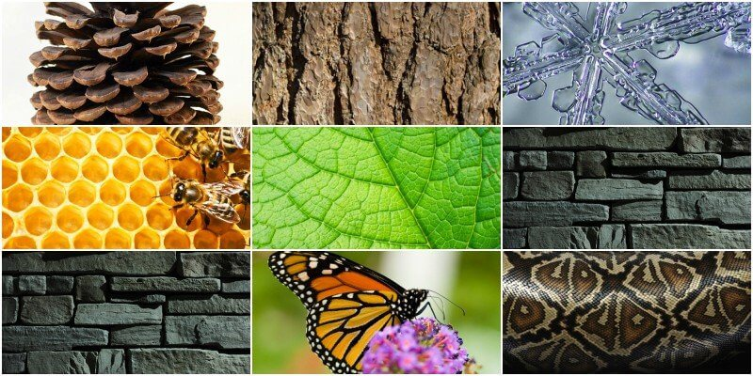

Doğal ve Doğal Olmayan (suni) doku örnekleri Çizgisel suni doku örneği
Bireysel Öğrenme Etkinlikleri  (Ödev, deney, problem çözme vb.) | Dokusal tasarımlarda tanıtıma yönelik bir yönlendirme olmalıdır daha sonra kavranan mantık üzerinden çocuklarımızın istedikleri şekilde isterlerse doğal malzemelerle isterlerse el yordamıyla dilerlerse kesyap tekniğiyle sentezleme yaparak istedikleri gibi doku çalışmalar yapmaları sağlanmalıdır.
Grupla Öğrenme Etkinlikleri  (Proje, gezi, gözlem vb.) | Doğal ve doğal olmayan dokuların neler olduğu konusuyla ilgili bir araştırma yapmaları istenebilir.

BÖLÜM III
Ölçme-Değerlendirme:  Bireysel öğrenme etkinliklerine yönelik Ölçme-Değerlendirme  Grupla öğrenme etkinliklerine yönelik Ölçme-Değerlendirme  Öğrenme güçlüğü olan öğrenciler ve ileri düzeyde öğrenme hızında olan öğrenciler için ek Ölçme-Değerlendirme etkinlikleri  24/28 Mayıs Proje Ödevi Değerlendirme | KAZANIMLAR
G.6.1.9. Görsel sanat çalışmalarını oluştururken sanat elemanları ve tasarım ilkelerini kullanır.
Renk: Renk ilişkileri
Çizgi: Farklı çizgi türleri
Doku: Yüzeysel doku, görsel doku Değer: Derecelendirme
Oran-Orantı: Gerçekçi, deforme edilmiş. (GİB)
G.6.3.3. Görsel dilin ifadeleri aktarmadaki etkisini açıklar. İncelenen sanat eserindeki sanat elemanları ve tasarım ilkelerinin ifadeleri aktarmadaki rolü üzerinde durulur. (S.E.E)
Dersin Diğer Derslerle İlişkisi/Açıklamalar | Fen Bilgisi, Biyoloji, Embiryoloji, fizik vb

BÖLÜM IV
Planın Uygulanmasına  İlişkin Açıklamalar | Çocuklarımızın çalışmalarında esas becerilerini ve bilgilerini geliştirmek ve sanattan zevk almalarını sağlamaktır bu sebeple onları zorlayıcı unsurları kaldırmalı ve serbest davranmaları sağlanmalı.

Not: 2020/2021 Eğitim ve Öğretim yılı Görsel Sanatlar zorunlu eğitim planında özellikle ders saatlerinin tek saat olması nedeniyle konuların öğrencilerin motor becerileri ve yetenekleri acısından ve diğer derslerin aksamaması düşünülerek, verilen konunun evde değil de derste tamamlanması prensibinden hareketle belirtilen her kazanım için bir aylık yani 4 haftalık zamana yayılmıştır. Bu sebeple günlük planların lüzum görüldüğünde konu içeriğinde bir açıklama çeşitlemesi yapılacaksa bu günlük plana yansıtılacaktır. Günlük planlar bu sebepten yıllık plana göre haftalık ve aylık olarak hazırlanmıştır.

BÖLÜM I:
Süre | 3+40 dakika (3 Hafta) | 31 Mayıs/18 Haziran Arası 2021
DERS | GÖRSEL SANATLAR
SINIF | 6.Sınıflar A/B
ÖĞRENME ALANI | 1-Görsel iletişim ve Biçimlendirme 2-Kültürel Miras 3-Sanat Eleştirisi ve Estetik
ALT ÖĞRENME ALANI | Sergimizle Gurur Duyalım

BÖLÜM II:
KONUSU | Öğrencilerimizin el emeği göz nuru sanat etkinliği çalışmalarını yıl sonunda sergileyerek görücüye çıkarmak ve bununla mutlu olmalarını amaçlamak.
ÖĞRENME-ÖĞRETME YÖNTEM VE TEKNİKLERİ | Anlatım, örnek gösterim, araştırma ve sunum.
KULLANILAN EĞİTİM TEKNOLOJİLERİ ARAÇ VE GEREÇLER | Sergi Salonu, sergi Askılıkları, tutturgaçlar, sergi ipleri, kurdele ve makas vb…
DERS ALANI | Görsel Sanatlar tasarım ve biçimlendirme.

ETKİNLİK GÖRÜNTÜ ÖRNEK

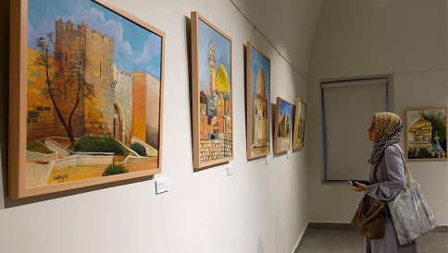

Bireysel Öğrenme Etkinlikleri  (Ödev, deney, problem çözme vb.) | Bir sergi nasıl olmalıdır ve nasıl gezilmelidir? Bununla ilgili ön bilgi sahibi olunması.
Grupla Öğrenme Etkinlikleri  (Proje, gezi, gözlem vb.) | Sergi , müze veya ören yerleri gezilerinde dikkat edilmesi gerekenler konusu açıklanmalıdır.

BÖLÜM III
Ölçme-Değerlendirme:  Bireysel öğrenme etkinliklerine yönelik Ölçme-Değerlendirme  Grupla öğrenme etkinliklerine yönelik Ölçme-Değerlendirme  Öğrenme güçlüğü olan öğrenciler ve ileri düzeyde öğrenme hızında olan öğrenciler için ek Ölçme-Değerlendirme etkinlikleri | KAZANIMLAR
G.6.3.5. Kişisel fikirlerin ve değer yargısının sanat eserinin değerlendirilmesindeki etkisini açıklar. (S.E.E)
G.6.3.1. Sanat eserini tanımlarken, çözümlerken, yorumlarken ve yargılarken eleştirel düşünme becerilerini kullanır. Sanat eserini inceleme, sanatçının neyi anlatmak istediğinin ve nasıl anlattığının olabildiğince detaylı açıklanmasıdır. İncelemenin sonunda “Bu eser başarılı mı? Neden başarılı?” sorularına cevap verilir. Kazanımla ilgili değerler üzerinde durulmalıdır.(S.E.E)
Dersin Diğer Derslerle İlişkisi/Açıklamalar | Sanat tarihi, sosyal Bilgiler.

BÖLÜM IV
Planın Uygulanmasına  İlişkin Açıklamalar | Çocuklarımızın çalışmalarında esas becerilerini ve bilgilerini geliştirmek ve sanattan zevk almalarını sağlamaktır bu sebeple onları zorlayıcı unsurları kaldırmalı ve serbest davranmaları sağlanmalı.

Not: 2020/2021 Eğitim ve Öğretim yılı Görsel Sanatlar zorunlu eğitim planında özellikle ders saatlerinin tek saat olması nedeniyle konuların öğrencilerin motor becerileri ve yetenekleri acısından ve diğer derslerin aksamaması düşünülerek, verilen konunun evde değil de derste tamamlanması prensibinden hareketle belirtilen her kazanım için bir aylık yani 4 haftalık zamana yayılmıştır. Bu sebeple günlük planların lüzum görüldüğünde konu içeriğinde bir açıklama çeşitlemesi yapılacaksa bu günlük plana yansıtılacaktır. Günlük planlar bu sebepten yıllık plana göre haftalık ve aylık olarak hazırlanmıştır.

